GE Urinal Selva, wasserlos

Geberit

Eigenschaften

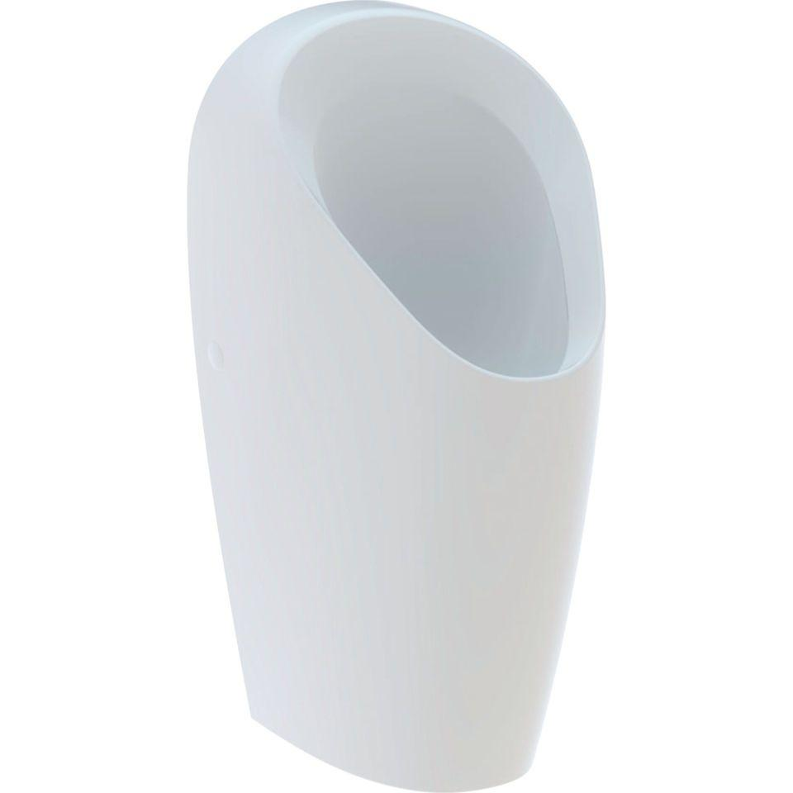

GTIN:

4025416530138

HAN:

116081001

Ausführung

Wand

Farbton

weiß

Montageart

Wandmontage

Oberfläche

Standard

Werkstoff

Keramik

Breite (mm)

340,00

Höhe (mm)

700,00

Tiefe (m)

0,37

Anschluss Abfluss

Verdeckt (hinten)

Durchmesser des Abflusses (mm)

50,00

Mit Befestigungsmaterial

ja